**Уважаемые родители!**

**На mos.ru открыта запись в кружки и спортивные секции на 2024-2025 учебный год.**

**Заходим в раздел: «Услуги» → «Образование» → «Запись в кружки, спортивные секции, дома творчества» → «Получить услугу».**

Для быстрого поиска кружка/секции в строке **«поиск»** необходимо внести **номер (см. перечень объединений) нужного вам объединения (или пройти по ссылке прямо на кружок) →** далее нажать кнопку **«Подобрать занятие».**

**Нажимаем на название выбранного Вами объединения → выбираем группу (**будьте внимательны при выборе группы, особенно, если в объединении несколько групп!Если вы выбрали не соответствующую группу для ребенка, Вы можете «отозвать» и «подать» заявление заново/ или Вам придет «отказ в зачислении»**) → «Оформить».**

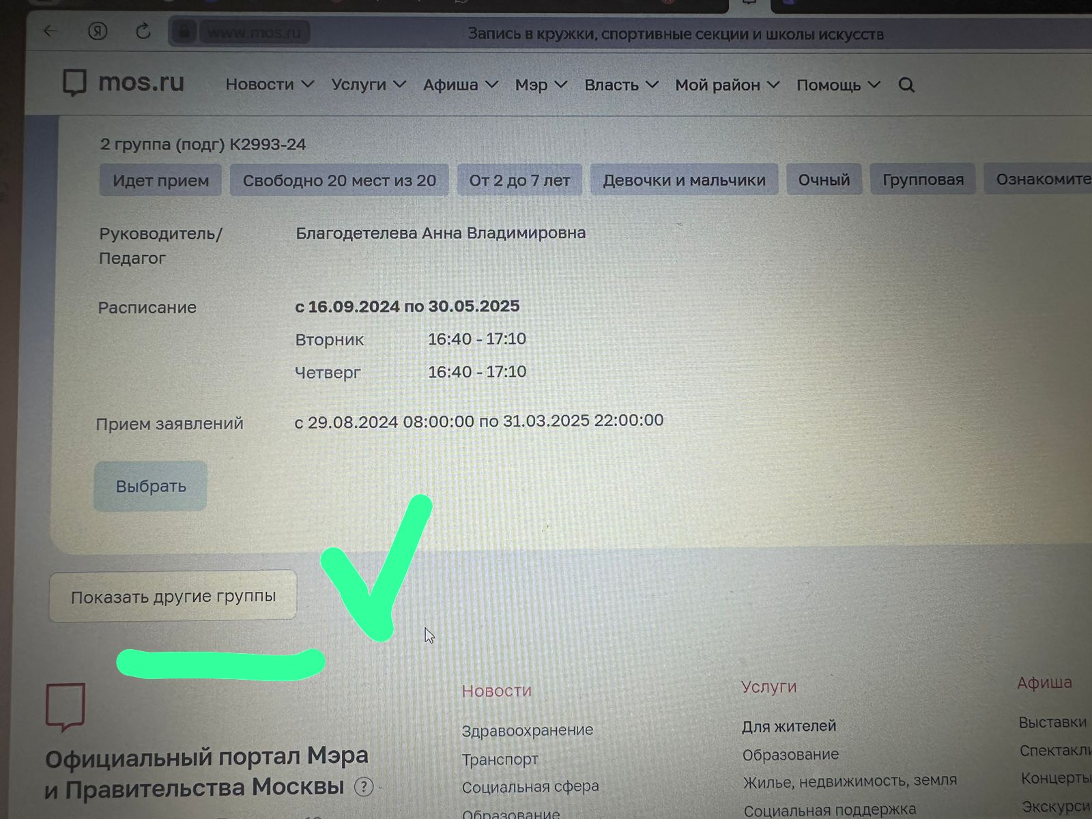

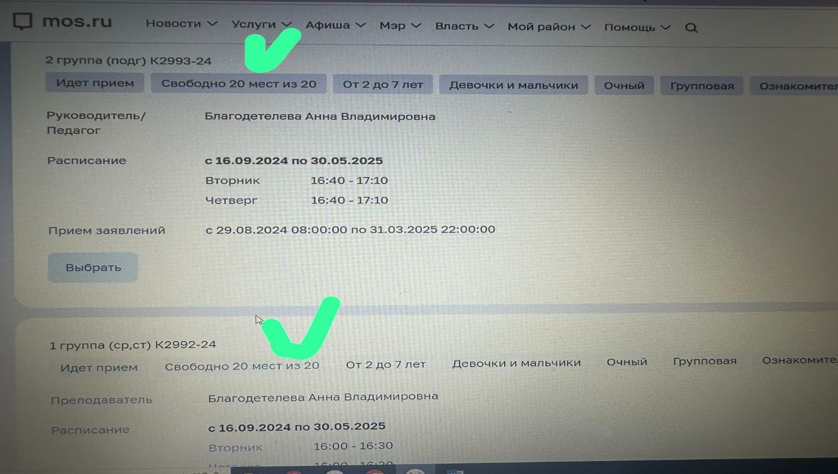

**Далее заполняем необходимые данные (при полной учетной записи, все личные данные заполнятся автоматически) → электронный договор формируется в течение 15 сек., для подписания его Вам необходимо поставить «V» о согласии с условиями договора. Если Вам необходим договор на бумаге, ставите «V». → «Продолжить»**

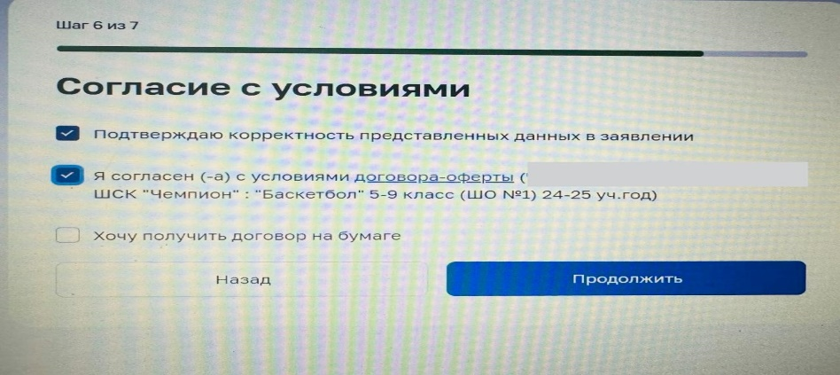

Вам остается проверить личные данные и нажать кнопку **«Подтвердить».** Заявление подано.

Если Вы все сделали правильно, то ответ о регистрации заявления придет в личный кабинет на mos.ru во вкладку «Заявки и уведомления».

Напоминаем, чтобы сформировался электронный договор, у родителя (законного представителя) должна быть полная учетная запись на mos.ru: актуальные данные ребенка и родителя (если какой-то документ менялся, в ЛК на mos.ru необходимо всё скорректировать). Только при этих условиях сформируется электронный договор.

**В объединения физкультурно-спортивной направленности необходимо предоставить справку от врача о разрешении заниматься в спортивном кружке.**

**Все возникающие вопросы по подаче заявления, подписанию электронного договора, зачисление/отчисление/отказ в зачислении обучающегося вы можете задавать методисту (ответственному за дополнительное образование ГБОУ Школа №2075)**

**Чопик Светлане Петровне +79645227050 (пн.-пт. С 09:00 до 18:00)**

**Перечень объединений дополнительного образования на внебюджетной основе дошкольного отделения №6 на 2024-2025 учебный год**

**по адресу: г. Москва, пос. Краснопахорское, с. Былово, д.1А**

|  |  |  |  |  |
| --- | --- | --- | --- | --- |
| **№**  **п/п** | **Название объединения ДО** | **Направленность** | **Педагог реализующий программу ДО** | **Код/ ссылка на объединения ДО (для быстрого поиска на mos.ru)** |
| **ДО №6 (с. Былово,д.1А)** | | | | |
| 1 | Творческая студия «Волшебные пальчики» (средняя, старшая, подготовительная группы) | Художественно-эстетическая | Колесникова Н.Г. | 2193075 или пройти по ссылке  <https://www.mos.ru/pgu2/activity/card/350479> |
| 2 | Вокальная студия «Карамельки»  (средняя, старшая, подготовительная группы) | Художественно-эстетическая | Корнеева М.Г. | 2193090 или пройти по ссылке <https://www.mos.ru/pgu2/activity/card/350515> |
| 3 | ШСК "Чемпион":  «Фитнес-KIDS»  (2 младшая, средняя группы!) | Физкультурно-спортивная | Квасова О.С. | 2193102 или пройти по ссылке <https://www.mos.ru/pgu2/activity/card/350546> |
| 4 | ШСК "Чемпион":  «Школа мяча» (средняя, старшая, подготовительная группы!) | Физкультурно-спортивная | Квасова О.С. | 2193112 или пройти по ссылке <https://www.mos.ru/pgu2/activity/card/350577> |
| 5 | Мультистудия «Анимашки» (старшая, подготовительная группы!) | Техническая | Осипова Н.В. | 2193116 или пройти по ссылке  <https://www.mos.ru/pgu2/activity/card/350603> |
| 6 | «Леготека» (старшая, подготовительная группы!) | Техническая | Котова Ю.А. | 2193121 или пройти по ссылке  <https://www.mos.ru/pgu2/activity/card/350670> |
| 7 | «Веселая логоритмика»  1 гр - 2 младшая, средняя  2 гр - старшая, подготов. | Социально-гуманитарная | Корнеева М.Г. | 2193136 или пройти по ссылке <https://www.mos.ru/pgu2/activity/card/350706>  При подаче заявления внимательно выбирайте группу |
| 8 | «Smart kids» Группа развивающего обучения  (5-7 лет) | Естественно-научная | Королева Т.А / Колесникова Н.Г. | 2183218 или пройти по ссылке <https://www.mos.ru/pgu2/activity/card/327149> |
| 9 | Подготовка к школе «Скоро в школу»  (с 02.09.24-30.04.25) | Социально-гуманитарная | Куракова Л.В. | 2183150 или пройти по ссылке <https://www.mos.ru/pgu2/activity/card/326864> |